**GitHub**

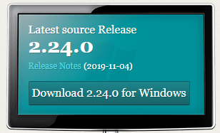Windows ดาวน์โหลดตัวติดตั้งได้จาก <https://git-scm.com/downloads>

**ตั้งชื่อผู้ใช้งาน** “user.name”  
 $ git config --global user.name ""

**ตั้งอีเมลของผู้ใช้งาน** “user.email”

$ git config --global user.email

**ตรวจสอบว่าที่ตั้งค่าถูกต้องหรือไม่**

$ git config --global --list  
user.name=   
user.email=somprasong@git.comหรือ$ cat ~/.  
[user]  
 name =   
 email =

กด repository

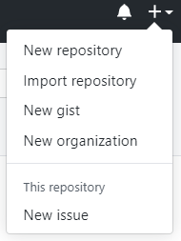

.

ใส่ชื่อ

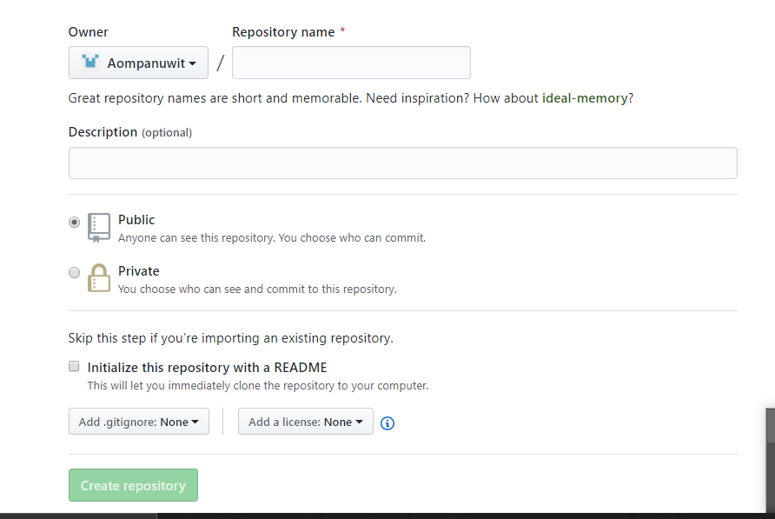

กด Create repository

เปิด Cmd แล้วพิมตามข้างบน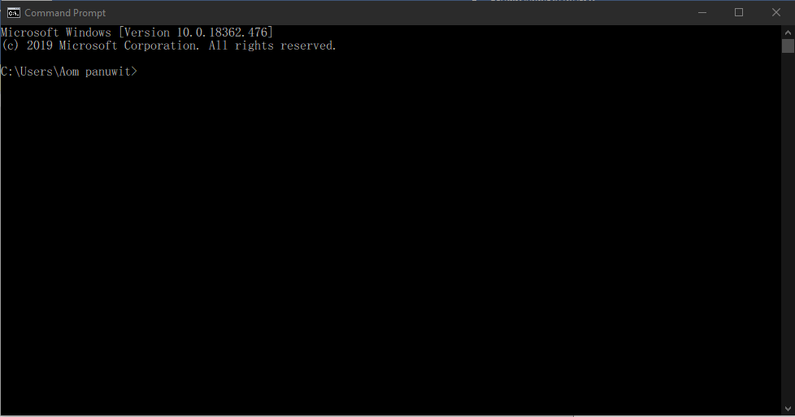

เปิด terminal





